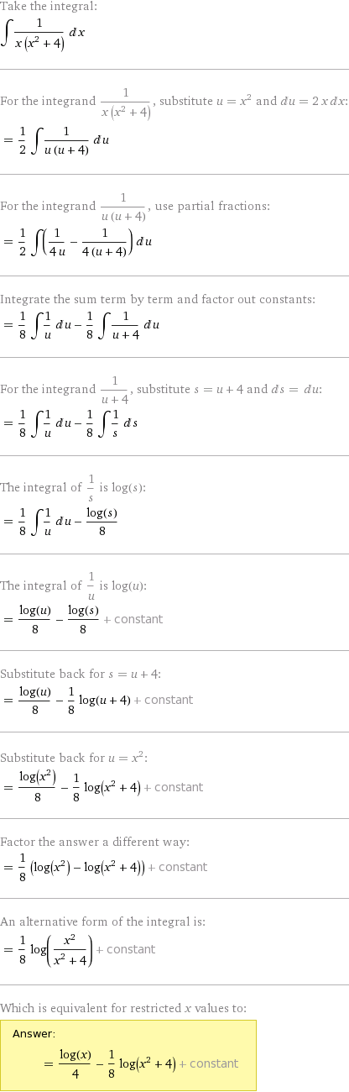



Решение: http://matematikam.ru/calculate-online/indefinite-integral.php